Marmara Bölgesi Agregalarının Cilalanma Özellikleri

*Polishing Properties of Marmara Area Aggregates*

E.Yıldırım

*Eze İnşaat A.Ş., İstanbul, emre.yildirim@metgun.com.tr*

S.A.Yıldırım

*ABT Laboratuvar ve Müşavirlik Hizmetleri A.Ş.,İstanbul, seyit.yildirim@abtlab.com.tr*

**ÖZET** Yol kaplamaların yüzey yapısı, sürüş konforunun yanısıra sürüş emniyetini de belirleyen en önemli husustur. Aynı zamanda yol kaplamaların kayma direncini ve performansını da doğrudan etkileyen özelliklerden biridir. Cilalanma mukavemeti yüksek agregalarla yapılan asfalt kaplamalarda daha yüksek sürüş emniyeti sağlanmaktadır. Şehiriçi yollardan ziyade, şehirlerarası yapılan yol projelerinde, özellikle yolun en üst tabakasında kullanılacak agregaların cilalanma özellikleri için bazı kısıtlamalar mevcuttur. Bitümlü kaplamalarda, aşınma tabakası olarak isimlendirilen yolun yüzey tabakasında, cilalanma direnci düşük agregalar kullanılmamaktadır.

Agregaların cilalanma özellikleri, cilalanma deneyi olarak da bilinen, taş parlatma deneyi (TPD) ile belirlenmektedir. TS EN 1097-8 standardına göre yapılan TPD, yol yüzeyindekine benzer şartlar altında, iri agregaların, araç lâstiklerinin sebep olduğu parlatma olayına karşı göstermiş oldukları direncin bir ölçüsüdür. Bu çalışma kapsamında, İstanbul ve yakın çevresinden 16 farklı alandan temin edilmiş olan, 10 farklı petrografik özelliğe sahip agregalara yapılan cilalanma deneyi sonuçları analiz edilmiş, Karayolları Teknik Şartnamesi’ne (KTŞ) göre değerlendirme yapılmış ve sonuçlar paylaşılmıştır.

***Anahtar kelimeler:*** *Taş parlatma değeri, Cilalanma testi, Aşınma tabakası*

**ABSTRACT** The surface structure of road pavements is the most important factor that determines driving comfort as well as driving safety. It is also one of the features directly affecting the slip resistance and performance of road pavements. Higher driving safety is provided in asphalt pavements made with aggregates with high polishing resistance. There are some restrictions on the polishing properties of aggregates to be used in the intercity road projects, especially the top layer of the road, rather than the urban roads. In bituminous coatings, aggregates with low polishing resistance are not used in the surface layer of the road named as wearing coarse.

The polishing properties of the aggregates are determined by the stone polishing test (TPD). TPD, made according to TS EN 1097-8 standard, is a measure of the resistance of coarse aggregates to the polishing caused by vehicle tires under the conditions similar on road surface. In this study, polishing test results of aggregates with 10 different petrographic characteristic and obtained from 16 different area from Istanbul and its surroundings were analyzed, the results were evaluated and shared according to the Highways Technical Specifications (KTŞ) and the results were shared.

***Keywords:*** *Polished stone value, Polishing test, Wearing coarse*

# **GİRİŞ**

Asfalt ve beton yol kaplamaların iskeletini oluşturan agregaların fiziksel özellikleri, kaplamaların performansını doğrudan etkiler. Agregaların gradasyonu, maksimum tane boyutu, tane şekli, temizliği, sertliği, porozitesi, yüzey dokusu ve cilalanmaya yatkınlığı gibi özellikleri asfalt karışımlarda kullanılabilecek agregalarda aranan temel özelliklerdir.

Yüzey dokusu aynı zamanda bitüm ile agrega arasındaki adezyona da etki eden önemli bir faktördür. Cilalı yüzeyli agregaların bitümle kaplanması kolay olmakla beraber adezyonu zayıf olduğundan agrega yüzeyinden kolaylıkla sıyrılmakta ve soyulmaktadır. Bu nedenle bitüm bağlayıcılı karışımlarda pürüzlü yüzeyli agregalar ile hem yüksek stabilite hem de yüksek soyulma direnci elde edilir (Tunç 2004).

Asfalt yol kaplamaların en üst tabakası olan aşınma tabakasında (Şek.1), cilalanma direnci düşük agrega kullanımı veya optimum miktardan daha fazla bitüm kullanımı sonucu meydana gelen ve kusma olarak isimlendirilen kusurlar oluşmuşsa, özellikle yağışlı havalarda yol yüzeyinin ıslak olduğu durumlarda, frenleme ve sürüş sırasında kayma riski artmakta ve sürüş emniyeti azalmaktadır.

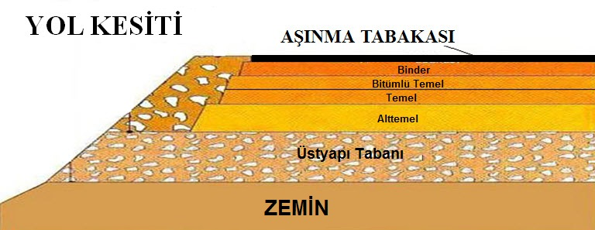

Şekil 1. Yol kesiti

Yol yüzeyinin kuru olduğu durumlarda bir miktar kayma olsa da ıslak yol yüzeyindeki kadar sürüş emniyeti açısından risk oluşturmamaktadır. Yağışlı havalarda yağmur suları yolun enine ve boyuna eğimi vasıtasıyla drenaj edilseler de genellikle 0,3 mikron ile birkaç mm kalınlıkta bir su filmi oluşturmakta , kuru hale nazaran sürtünme kuvveti önemli ölçüde azalmakta , kaplama kayganlaşabilmektedir. Kaplama üzerinde bir su filminin olması, sürücülerin direksiyon kontrol kabiliyetini ve frenleme kuvvetini önemli ölçüde etkilemektedir. Özellikle su kalınlığı ve taşıt hızı arttıkça teker ile kaplama arasındaki sürtünme kuvveti önemli ölçüde azalmaktadır (Tunç 2001). Dolayısı ile teker ile yol yüzeyi arasındaki sürtünme katsayısı, kaplamanın ıslaklığına bağlı olarak değişmektedir. Bu nedenle yolun kayma direnci ıslak durumda iken ölçülür.

Kaplamada kullanılan agregaların cilalanma özellikleri ile birlikte, araçların hızı, teker tipi, lastiklerin aşınması, yol yüzeyinin drenaj özelliği, yüzeyin pürüzlülüğü, yağmur, kar ve buzlanma durumu, kaplamada aşırı bitüm kullanımı sonucu oluşan kusma, araç ağırlığı ve sürücü tecrübesi gibi faktörler de kaplamanın kayma direncini etkilemektedir (Shahin 2002). Ancak cilalanma direnci yüksek agregaların yolun aşınma tabakasında kullanımı ile en önemli etkenlerden biri iyileştirilmiş ve frenleme etkisinin artmasıyla sürüş emniyetine olumlu katkı sağlanmış olacaktır.

Kaplamanın kayma direnci, yüzeyinin sahip olduğu makro ve mikro pürüzlülüğüne bağlıdır. Makro pürüzlülük kaplamada kullanılan agreganın nominal boyutu ile, mikro pürüzlülük ise agreganın petrografisi ve cilalanma özellikleri ile ilgilidir (Tunç 2001). Makro pürüzlülük kum-yama testi ile, mikro pürüzlülük ise cilalanma testi ile tayin edilmektedir.

Bu çalışma kapsamında, İstanbul ve yakın çevresinden 16 farklı bölgeden temin edilmiş olan, 10 farklı petrografik özelliğe sahip agrega numunelerine yapılan TPD sonuçları verilmiş, KTŞ (2013) limit değerlerine göre değerlendirme yapılmış ve sonuçlar analiz edilmiştir.

# **DENEYSEL ÇALIŞMALAR**

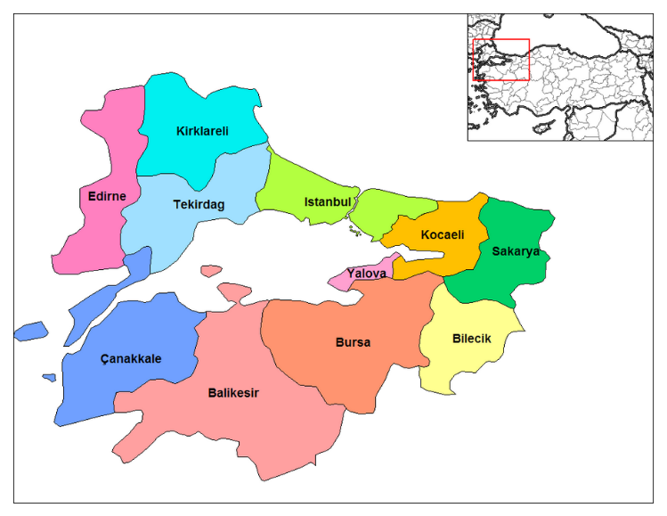 Deney numuneleri Şekil 2. de verilen Marmara Bölgesi’nde bulunan 16 farklı mevkide faaliyet gösteren ve farklı petrografik özellikteki taşocaklarından temin edilmiştir.

Şekil 2. Marmara Bölgesi haritası

## **Taş Parlatma Deneyi (TPD)**

TPD, yol yüzeyindekine benzer şartlar altında, iri agregaların, araç lâstiklerinin sebep olduğu parlatma olayına karşı direncinin bir ölçüsüdür. TS EN 1097-8 standardına uygun olarak yapılan deney, 10 mm’lik elekten geçen ve 7,2 mm’lik elekte tutulan agregalar üzerinde gerçekleştirilir ve iki kısımdan ibarettir.

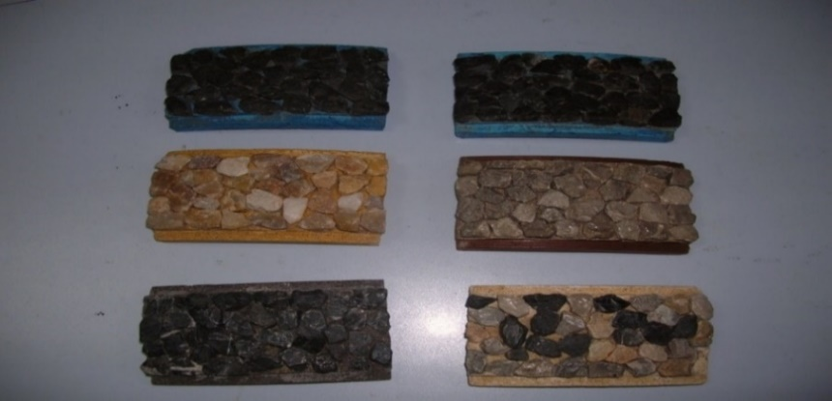İlk olarak, deney numuneleri hızlandırılmış parlatma makinesinde parlatma işlemine tâbi tutulur, sonra her bir numunenin eriştiği parlama derecesi, sürtünme deneyi ile ölçülür. TPD, daha sonra sürtünme tayinlerinden hesaplanır. Deneye tabi tutulacak numuneler TS EN 932-2’e uygun olarak azaltıldıktan ve 10 mm elekten geçirildikten sonra, kalıp numunelerin hazırlanması için, 7,2mm yassılık eleğinde kalan minimum agrega miktarı 2 kg olacak şekilde ayarlanır. Aynı şekilde minimum 1 kg kontrol taşı hazırlanır. Metal kalıpların iç yüzeyleri ince bir fırçayla hafifçe arap sabunuyla kaplanır. Yıkanmış ve kurutulmuş olan agrega taneleri her bir kalıpta 36 ila 46 adet olmak üzere düzgün yüzeyleri aşağı gelecek şekilde kalıplara yerleştirilir. (Şek. 3)

Şekil 3. Numunelerin kalıplara yerleştirilmesi

Agrega taneleri mümkün olduğunca birbirine yakın yerleştirilirken, aralarında kalan boşluklar agregaların boylarının ¾ üne kadar tamamı 0,300 mm elekten geçen kuru ince kumla doldurulur. Fırçayla veya üfleyerek agregalar hareket ettirilmeden yüzey düzeltilir. Reçine ve sertleştirici malzeme ayrı bir kapta karıştırılır ve hafif taşacak şekilde kalıpların üstü doldurulur. Spatulayla veya metal kapak sıkıştırılarak fazla dolgu malzemesi alınır.

5-10 dk sonra reçine sertleşmeye başladığında bıçak yardımıyla üst yüzey kesilerek düzeltilir. Metal kapak kapatılarak yaklaşık 30 dk iyice sertleşmesi için beklenir ve kalıptan çıkarılır. Gevşek kum partikülleri fırçayla temizlenir. Eğer tamamlanan kalıp numunede agregaların dış yüzeylerine reçine gelmişse veya kalınlık 12,5mm den daha az ise deneyde kullanılmaz.

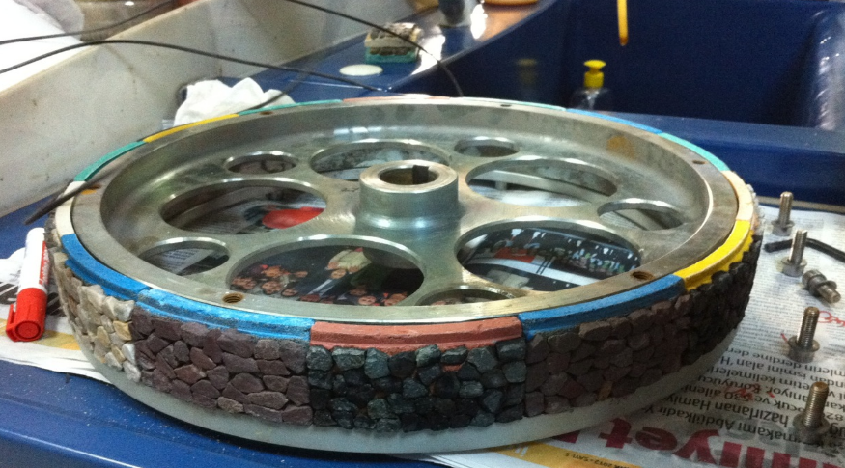Her çalışma için 14 adet kalıp hazırlanır. Eğer 6 farklı agrega yoksa yedek kalıplar kasnak tekerleği doldurmak için kullanılır. 90,6 ± 0,5mm uzunluk ve 44,5± 0,5 mm genişlikte boyutlara sahip olan kalıp numuneler hazırlandıktan sonra standartta belirtildiği gibi numaralandırma yapılır. Kalıp numuneler kasnak tekerlek üzerine yerleştirilir ve kalıpların dönme yönü işaretlenir. (Şek. 4)

Şekil 4. Numunelerin kasnak tekerleğe yerleştirilmesi

Deney oda sıcaklığında, Şekil 5. de gösterilen cilalanma test cihazında 20±5°C de gerçekleştirilir ve çapı 200± 3 mm , genişliği 38±2 mm, sertliği 69±3 ırhd olan iki adet lastik tekerlek kullanılır.

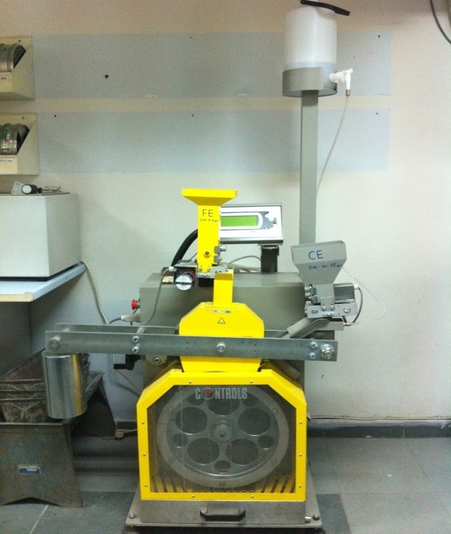

Şekil 5. Cilalanma Test Cihazı

Kasnak tekerleğin dönme hızı 320±5 dk’ ya ayarlanır ve 1 Nolu lastik tekerlek (kaba) numunelerin üzerine değecek şekilde yerleştirilir.Tablo 1. de özellikleri verilen kaba zımpara tozunun besleme hızı 27±7 g/dk ya ayarlanır.

Tablo 1. Kaba zımpara tozu özellikleri

|  |  |
| --- | --- |
| Elek göz açıklığı  mm | Elekten geçen  % |
| 0,600 | 98-100 |
| 0,500 | 70-100 |
| 0,425 | 30-90 |
| 0,355  0,300 | 0-30  0-5 |

Suyun hızının zımpara tozunu aşağıya taşıyacak kadar olması yeterlidir. Genellikle zımpara tozunun besleme hızıyla aynıdır. Start tuşuna basılarak deney başlatılır.

Test (60±5) ve (120±5) dakikalarında durdurulur ve altta birikim yapan zımpara tozu temizlenir. 180±1 dakika sonra test otomatik olarak durur. Kasnak tekerlek cihazdan çıkarılarak, kalıp numuneler ve cihaz, zımpara tozundan eser kalmayacak şekilde temizlenir.

2 Nolu lastik tekerlek (ince) cihaza yerleştirilir ve Tablo 2. de özellikleri verilen ince zımpara tozu besleme hunisine doldurulduktan sonra besleme hızı 3±1 g/dk olacak şekilde ayarlanır.

Tablo 2. İnce zımpara tozu özellikleri

|  |  |
| --- | --- |
| Elek göz açıklığı  mm | Elekten geçen  % |
| 0,050 | 99-100 |
| 0,032  0,020 | 75-98  60-80 |

Temizlenen kasnak tekerlek tekrar yerine takılır. Suyun hızı zımpara tozunun besleme hızının 2 katı olacak şekilde ayarlama yapılır. Start tuşuna basılarak deney tekrar başlatılır.

Herhangi bir durdurma olmadan 180±1 dakikalık deney süresi sonunda kasnak tekerlek cihazdan çıkarılır. Kalıplar kasnaktan çıkarılarak fırça ve tazyikli suyla tekrar temizlenir.

Yıkama sonrası kalıp numuneler yüzleri aşağı gelecek şekilde 20±2°C lik su içinde 30 ila 120 dk süresince bekletilir. Sudan çıkarır çıkarmaz kurumasına izin verilmeden numunelere sürtünme testi uygulanır.

## **Sürtünme Deneyi**

Taş parlatma deneyinin devamında yapılan ve TS EN 13036-4 standardına uygun olarak gerçekleştirilen deneyde, Şekil 6. da verilen, British pandül olarak da bilinen sürtünme test cihazı ve kaydırıcılar deney süresince sıcaklığın 20±2°C de olduğu bir odada minimum 120 dk bekletilir.

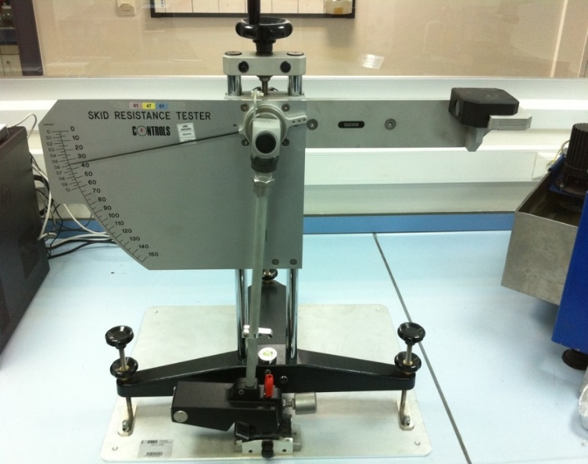

Şekil 6. Sürtünme Test Cihazı

Cihaz düz ve sert bir yüzeye yerleştirilir. Sarkaç bir kez salınım yaptırıldığında kolun sıfırı gösterdiği kontrol edilir.

İlk numune, kasnak tekerlekte dönme yönüne ters istikamette pandüle yerleştirilir. Pandül kolunun boyu, kaydırıcının kalıbın her tarafına temas ettiği şekilde ayarlanır. Tablo 3. de özellikleri verilen kaydırıcı bir lâstik yastıktan oluşur.

Tablo 3. Kaydırıcı özellikleri

|  |  |  |  |  |
| --- | --- | --- | --- | --- |
| Özellik | Sıcaklık  10°C | Sıcaklık  20°C | Sıcaklık  30C° | Sıcaklık  40°C |
| Esneklik* | 58-65 | 66-73 | 71-77 | 74-79 |
| Sertlik** | 50-65 | 50-65 | 50-65 | 50-65 |

* ISO 4662 ‘ye uygun Lüpke geri dönme deneyi

** ISO 48’e göre uluslararası lastik sertliği

Kalıp içindeki deney numuneleri ve kaydırıcı lastik, bol ve temiz su ile ıslatılarak kol serbest bırakılır. Kaydırıcı numune üzerinden geçtikten sonra skalada okunan değer kaydedilir. Bu işlem numune her defasında 5 defa ıslatılarak tekrarlanır. Numuneler standartta belirtilen sırayla test edilir.

TPD kontrol taşı için bulunan iki değerin ortalaması 0,1 yaklaşımla belirlenir. İki sonuç arasındaki fark 5’den fazla veya iki sonuçtan bir tanesi belirtilen kontrol taşı aralığının dışına çıkmışsa tüm testin sonuçları geçersiz sayılır. Kontrol taşı için belirtilen aralık 49,5 ila 59,5 tur.

Deneysel çalışmalarda sürtünme değeri C=52 olan kontrol taşı kullanılmıştır. Kalıp numunelerin sonuçlarının ortalaması alınmış ve standartta verilen formül kullanılarak her farklı numune için TPD hesaplanmıştır.

# **BULGULAR**

## Çalışma kapsamında yapılmış olan cilalanma deneyi için her mevkiye ait 4 adet numune kullanılmış ve Tablo 4. de hesaplaması örnek olarak verilen kalker numunelerde görüldüğü şekilde her numune için 5’er ölçüm yapılarak ortalama sonuçlar alınmış ve S olarak kaydedilmiştir.

Tablo 4. TPD değerinin hesaplanması

|  |  |  |  |  |  |  |  |  |
| --- | --- | --- | --- | --- | --- | --- | --- | --- |
| Numune no | Numune | 1. Ölçüm | 2.Ölçüm | 3.Ölçüm | 4.Ölçüm | 5.Ölçüm | Ort. | TPD  cilalanma |
| 1 |  | 46 | 46 | 45 | 46 | 46 | 45,7 |  |
| 2 | Kalker | 45 | 46 | 46 | 46 | 45 |  |
| 3 |  | 46 | 45 | 45 | 45 | 46 | 45,5 | 46 |
| 4 |  | 46 | 46 | 46 | 45 | 45 |  |  |

Numunelerin TPD cilalanma değeri;

TPD = S + (52,5) – C formülü ile hesaplanıp tam sayıya yuvarlatılarak raporlanmıştır.

Burada;

S: 4 agrega deney numunesine ait ortalama,

C: 4 TPD kontrol taş numunesine ait ortalama değerdir.

Çalışma kapsamında tüm numuneler için yapılmış olan deneylerin sonuçları Tablo 5. de, petrografik özelliklerdeki farklılıklara göre kayaçların cilalanma sonuçları Şekil 6. da verilmiştir.

Tablo 5. Cilalanma deney sonuçları

|  |  |  |  |  |  |  |
| --- | --- | --- | --- | --- | --- | --- |
| Numune cinsi | Mevkii | Deney  Sonucu  (%) | KTŞ  Aşınma Tabakası  (%) | Limitleri  Binder Tabakası  (%) | | |
| Kalker | Cebeci-İstanbul | 46 |  |  | | |
| Kalker | Ömerli-İstanbul | 45 |  |  | | |
| Kumtaşı | Cendere-İstanbul | 58 |  |  | | |
| Gabro | Şile-İstanbul | 58 |  |  | | |
| Kuvarsit | Çatalca-İstanbul | 58 |  |  | | |
| Kalker | Gebze-Kocaeli | 47 |  |  | | |
| Bazalt | Çorlu-Tekirdağ | 52 |  |  | |
| Bazalt  Bazalt  Metagranit  Metagranit  Diyabaz  Arkoz  Kuvarsit  Dolomit | Osmanlı- Tekirdağ  İznik-Bursa  Vize-Kırklareli  Saray-Tekirdağ  Gemlik-Bursa  Kılıç-Yalova  Orhangazi-Bursa  Kapaklı-Kırklareli | 53  55  52  53  53  62  57  47 | ≥ 50 | ≥ 35 | |
| Granit | Ocaklar-Balıkesir | 56 |  |  |
|  |  |  |  |  |

Cilalanma %

Şekil 6. Farklı Petrografik Özelliklerdeki kayaçların cilalanma özellikleri

**4.DEĞERLENDİRME VE SONUÇ**

16 farklı bölgeden temin edilmiş olan ve 10 farklı petrografik özelliğe sahip agrega numunelerine yapılan cilalanma deney sonuçları incelendiğinde; arkoz, kumtaşı, gabro, kuvarsit ve granit agrega numunelerinin diğer kayaçlara göre yüksek TPD değeri verdikleri görülmüştür. Bazalt, diyabaz ve metagranit numunelerin de 50’nin üzerinde TPD değerine sahip oldukları ve KTŞ (2013) limitleri çerçevesinde yol kaplamaların yüzey (aşınma) tabakasında kullanımının sürüş emniyeti açısından uygun olacağı anlaşılmaktadır. Kalker agrega numunelerin ise 50’nin altında TPD değerine sahip oldukları ve ancak asfalt yol kaplamalarda aşınma tabakasının altındaki binder seviyesinde kullanımının daha uygun olacağı sonucuna ulaşılmıştır.

# **KAYNAKLAR**

Karayolu Teknik Şartnamesi 2013. Karayolları Genel Müdürlüğü Ankara, 581s

Shahin, M. Y. 2002. *Pavement Management for Airports, Roads and Parking Lots* pp. 90-111,Kluwer Academic Publishers, US.

Tunç, A, 2001. *Yol Malzemeleri ve Uygulamaları*, Atlas, Ankara, s-11

Tunç, A, 2004. *Esnek Kaplama Malzemeleri*, Asil, İstanbul, s.7-38

TS EN 932-2 1999. Agregaların Genel Özellikleri İçin Deneyler - Deney Numunelerinin Azaltılması,15s

TS EN 1097-8 2010. Taş Parlatma Değerinin Tayini, 31s

TS EN 13036-4 2003. Yüzey Kayma Direncinin Ölçümü- Pandül Testi, 24s